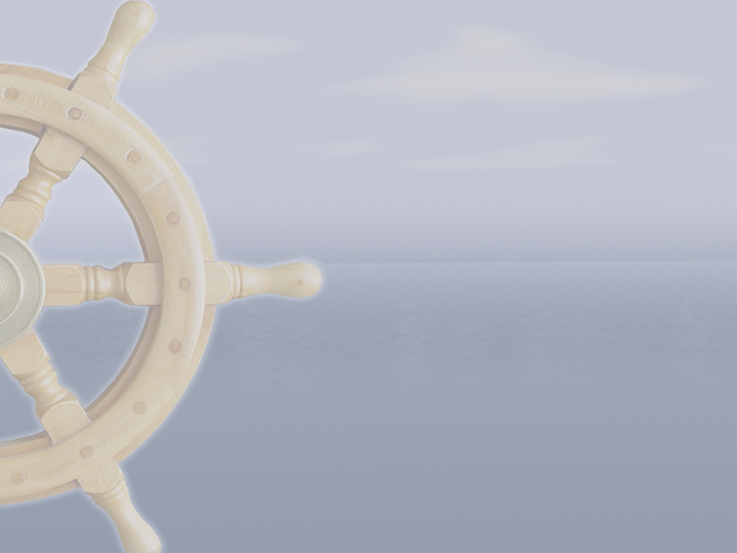

ΟΔΗΓΙΕΣ ΧΡΗΣΗΣ
 | Μετάβαση στην προηγούμενη σελίδα της ενότητας |  | Μετάβαση στην επόμενη σελίδα της ενότητας
 | Επιστροφή στην προηγούμενη αίθουσα ή την προηγούμενη σελίδα. | ΛΕΞΗ | Κάνοντας κλικ σε λέξη με διαφορετικό χρώμα από το υπόλοιπο κείμενο μπορείτε να δείτε σχετικές πληροφορίες
Ο χάρτης που ακολουθεί σας δείχνει την κάτοψη του χώρου
